
26/03/2019
TODOS LOS NIVELES Y MODALIDADES
SECRETARÍA DE ASUNTOS DOCENTES DE AVELLANEDA
DIRECTIVOS /SECRETARIO / DOCENTES
ACTO PÚBLICO DEL PROGRAMA FINES DEUDORES PRIMER CUATRIMESTRE

Área Comunicados.
FECHA:
RAMA:
EMITE:
DESTINO:
OBJETO:
TRANSCRIBE:

COMUNICADO Nº 56/2019

ACTO PÚBLICO FINES DEUDORES PRIMER CUATRIMESTRE 2019

LUNES 01/04/2019.

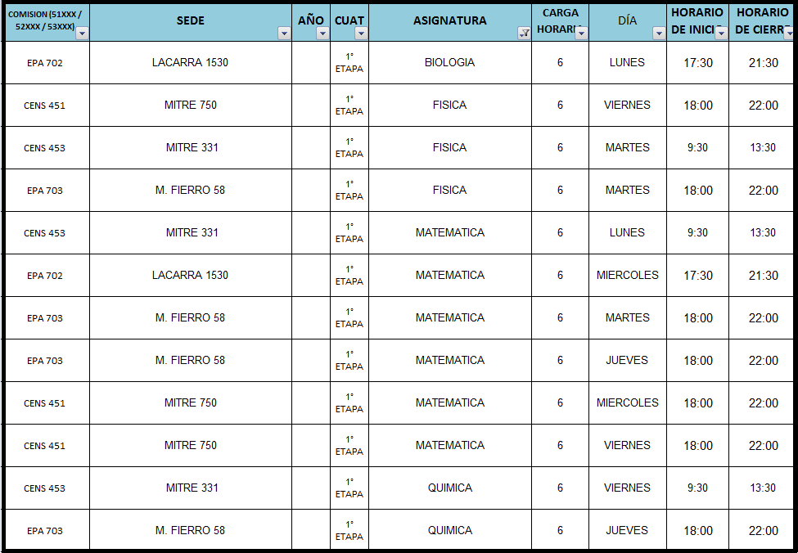
- 09:00 HORAS.

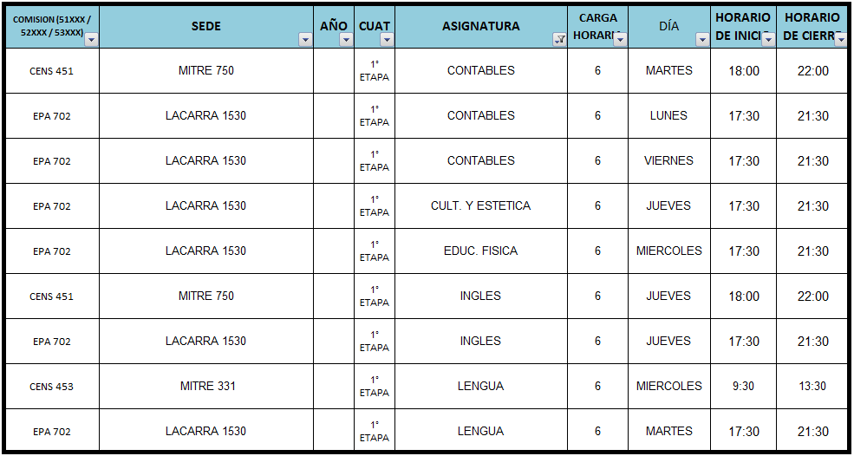
- 10:00 HORAS.

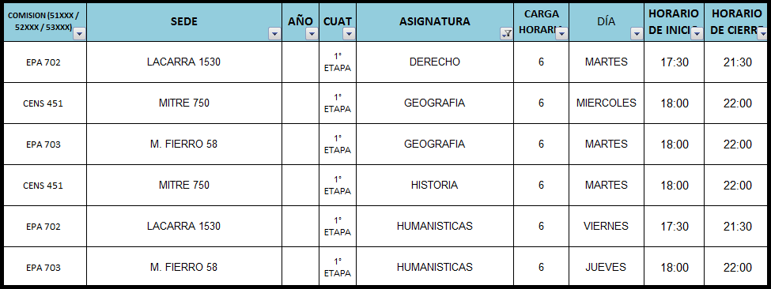
- 10:30 HORAS.

LUGAR: Escuela de Educación Primaria N° 10 – Av. Mitre N° 2985 (Sarandí)

IMPORTANTE

_ LISTADOS A UTILIZAR: LISTADOS 1,2 Y 3 DEL PROGRAMA FINES 2019.
EN LOS CASOS QUE SE ENCUENTREN CON RECLAMOS PENDIENTES DE RESPUESTA DEBERÁN ASISTIR CON LA DOCUMENTACIÓN DEL RECLAMO RESPECTIVO (SOLICITUD DE RECLAMO, PLANILLA DE INSCRIPCIÓN, TÍTULOS Y CURSOS ORIGINALES, ETC.)

SE SOLICITA DAR AMPLIA DIFUSIÓN AL CONTENIDO DEL PRESENTE COMUNICADO

